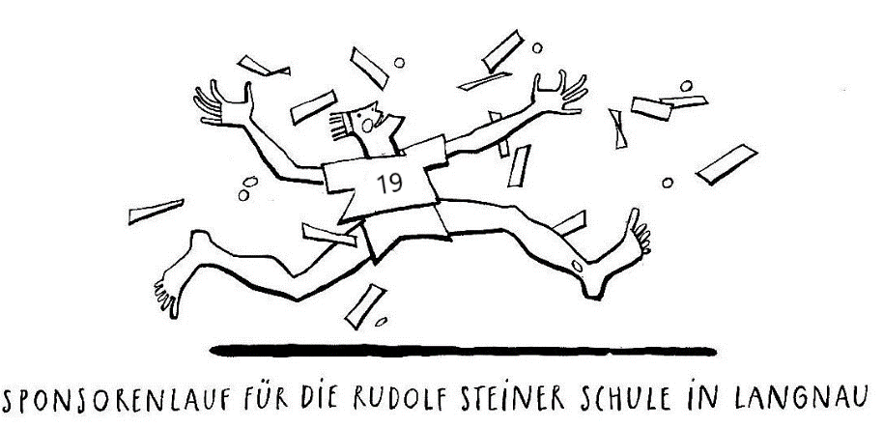

Läufer/in | Name
Strasse
PLZ Ort
Ich werde in 15' ca. |  |  | Runden laufen (KG und 1.- 3. Kl.)
30' ca. |  |  | Runden laufen (4.- 9. Kl.)
Sponsor/in | Name
Strasse
PLZ Ort
Beitrag pro Runde |  |  | CHF
Pauschal-Beitrag |  |  | CHF
Einzahlungsschein Nr.

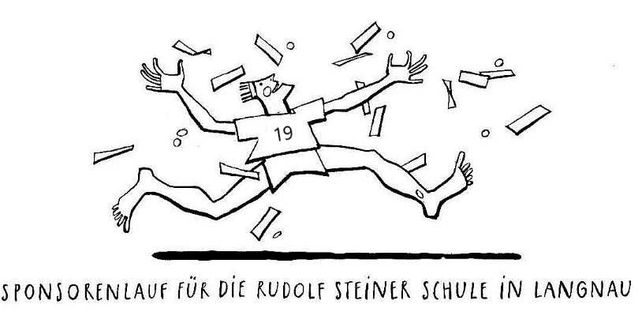

Läufer/in | Name
Strasse
PLZ Ort
Ich werde in 15' ca. |  |  | Runden laufen (KG und 1.- 3.Kl.)
30' ca. |  |  | Runden laufen (4.- 9. Kl.)
Sponsor/in | Name
Strasse
PLZ Ort
Beitrag pro Runde |  |  | CHF
Pauschal-Beitrag |  |  | CHF
Einzahlungsschein Nr.

